Matlab 上机实验2
多项式运算
常用的函数
一、实验目的
1.掌握 MATLAB 的多项式运算
2.了解MATLAB常用的函数

二．实验内容
1.多项式运算
2.常用整数函数和三角函数

三．实验步骤
一、多项式运算
(1) 多项式表示。在MATLAB 中，多项式表示成向量的形式。
如：s4 + 3s3 − 5s2 + 9 在MATLAB 中表示为
>>S=[ 1 3 -5 0 9]
(2) 多项式的加减法相当于向量的加减法，但须注意阶次要相同。如不同，低阶的要
补0。如多项式2s2 + 3s + 9与多项式s4 + 3s3 − 5s2 + 4s + 7相加。
>>S1=[0 0 2 3 11 ]
>>S2=[1 3 -5 4 7 ]
>>S3=S1+S2。
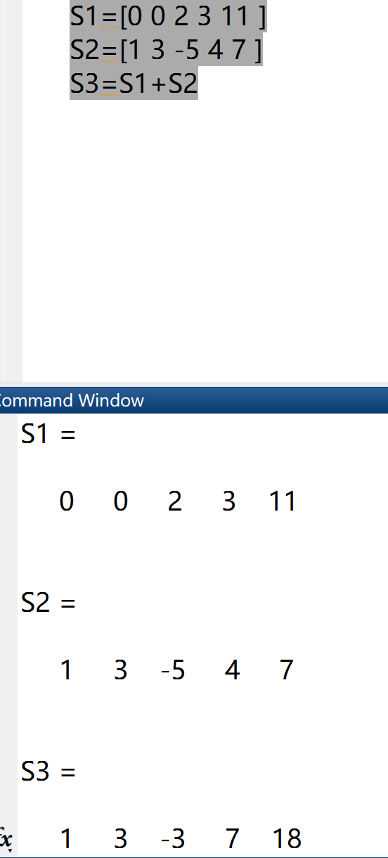
(3) 多项式的乘、除法分别用函数conv 和deconv 实现
>>S1=[ 2 3 11 ]
>>S2=[1 3 -5 4 7 ]
>>S3=conv(S1,S2)
>>[q,r]=deconv(S3,S1)
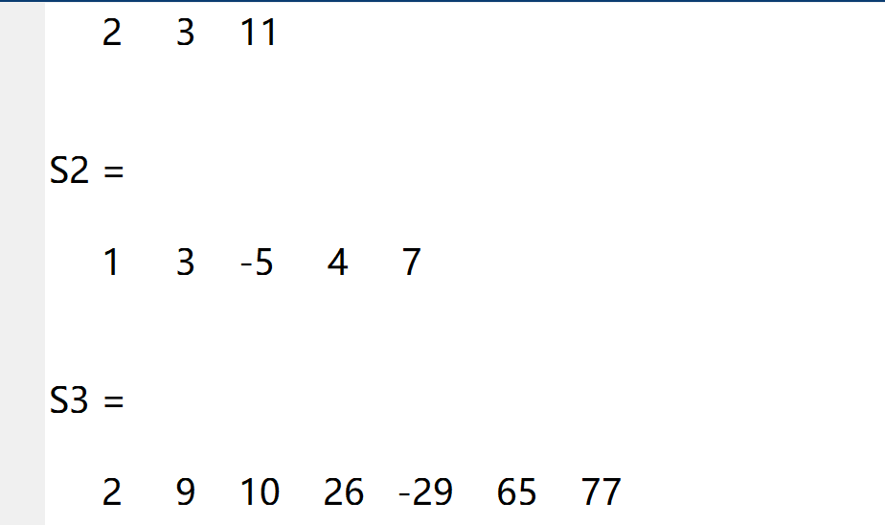
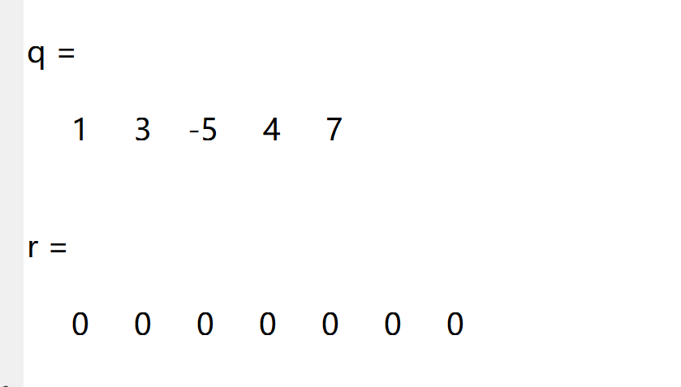
(4) 多项式求根用函数roots
>> S1=[ 2 4 2 ]
>> roots(S1)
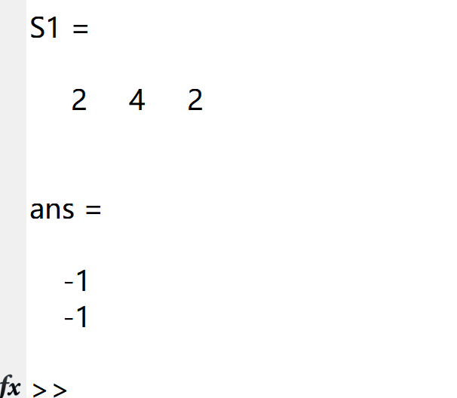
(5) 多项式求值用函数polyval
>> S1=[ 2 4 1 -3 ]
>> polyval(S1,3) %计算x＝3 时多项式的值
>> x＝1:10
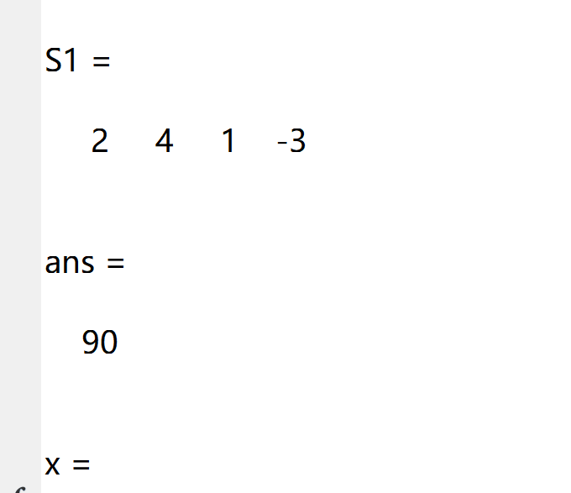
>> y=ployval(S1,x) %计算x 向量对应的值得到y 向量
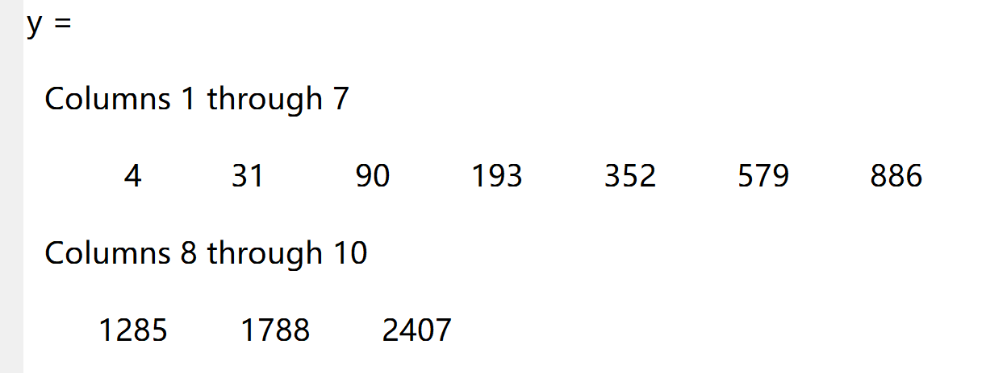
四、课后题：
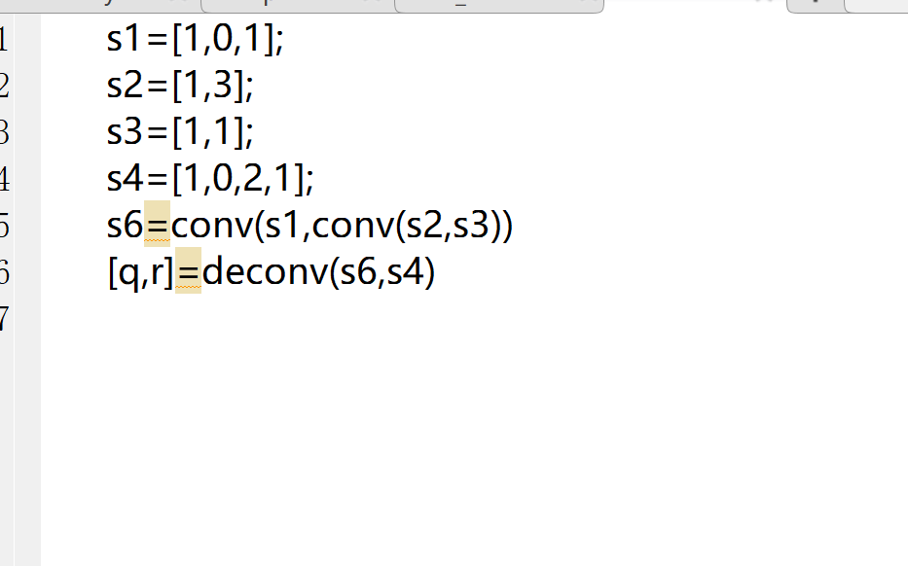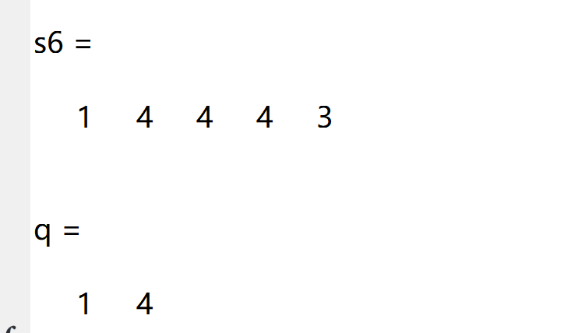

五、心得体会
本次实验中我学会了如何利用matlab进行简单的多项式加减乘除运算以及多项式求根和求值。

作业：
logspace(1,4pi,10);

a = [
6 3 4;-2 5 7;8 -1 -3
];
b = [
3;-4;7
];
format rat;
c = inv(a);
d = c*b

